РОССИЙСКАЯ ФЕДЕРАЦИЯ
САМАРСКАЯ ОБЛАСТЬ
МУНИЦИПАЛЬНЫЙ РАЙОН Безенчукский
СОБРАНИЕ ПРЕДСТАВИТЕЛЕЙ СЕЛЬСКОГО ПОСЕЛЕНИЯ

Екатериновка третьего СОЗЫВА

Р Е Ш Е Н И Е

от «24» октября 2019 года № 251/61
О внесении изменений в Правила землепользования и застройки сельского поселения Екатериновка муниципального района Безенчукский Самарской области в части изменения зоны естественного природного ландшафта (с индексом Р2) на зону застройки индивидуальными жилыми домами (с индексом Ж1), касательно земельного участка с кадастровым номером 63:12:0000000:9750, расположенного по адресу: Самарская область, Безенчукский район, с. Владимировка, ул. Набережная, 28, утвержденные решением Собрания представителей сельского поселения Екатериновка муниципального района Безенчукский Самарской области от 19.12.2013г. № 138/14.

В соответствии со статьей 33 Градостроительного кодекса Российской Федерации, пунктом 20 части 1 статьи 14 Федерального закона от 6 октября 2003 года № 131-ФЗ «Об общих принципах организации местного самоуправления в Российской Федерации», с учетом заключения о результатах общественных обсуждений по проекту изменений в Правила землепользования и застройки сельского поселения Екатериновка муниципального района Безенчукский Самарской области от 19.12.2013г. № 138/14, Собрание представителей сельского поселения Екатериновка муниципального района Безенчукский Самарской области

Р Е Ш И Л О:

1. Внести изменения в Правила землепользования и застройки сельского поселения Екатериновка муниципального района Безенчукский Самарской области в части изменения зоны естественного природного ландшафта (с индексом Р2) на зону застройки индивидуальными жилыми домами (с индексом Ж1), касательно земельного участка с кадастровым номером 63:12:0000000:9750, расположенного по адресу: Самарская область, Безенчукский район, с. Владимировка, ул. Набережная, 28, утвержденные решением Собрания представителей сельского поселения Екатериновка муниципального района Безенчукский Самарской области от 19.12.2013г. № 138/14» согласно приложению.
2. Опубликовать настоящее Решение в газете «Вестник сельского поселения Екатериновка», разместить на официальном сайте администрации сельского поселения Екатериновка в сети Интернет (http://www.admekaterin.ru).
3. Настоящее Решение вступает в силу после их официального опубликования.

Председатель Собрания представителей
сельского поселения Екатериновка А.В. Апарин

Глава сельского поселения
Екатериновка А.В. Гайдуков

Приложение
к Решению Собрания представителей
сельского поселения Екатериновка
муниципального района Безенчукский
Самарской области

№251/61 от 24.10.2019г.

ПРОЕКТ

По внесению изменений в Правила землепользования и застройки сельского поселения Екатериновка, утвержденные Решением Собрания Представителей сельского поселения Екатериновка от 19.12.2013 № 138/14
в части изменения зоны естественного природного ландшафта(с индексом Р2) на зону застройки индивидуальными жилыми домами (с индексом Ж1), касательно земельного участка с кадастровым номером 63:12:0000000:9750, расположенного по адресу: Самарская область, Безенчукский район, с. Владимировка, ул. Набережная, 28

Изменить зонуР2
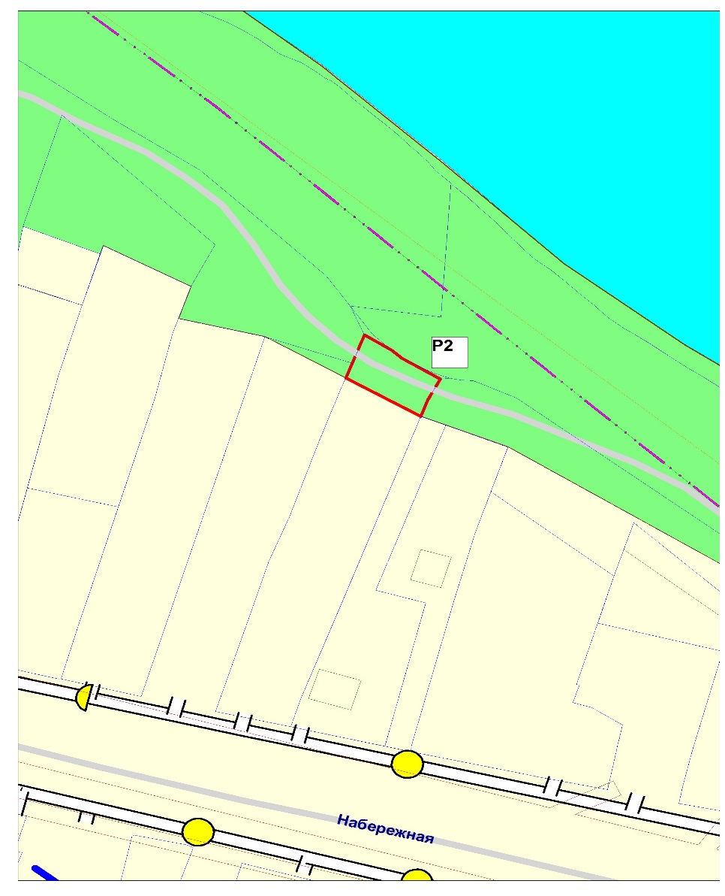

на зонуЖ1

